

BestPrice – projektna dokumentacija

Pregled, analitika in primerjava cen živil

Avtorji:  Eva Strašek  Anja Lužar  Domen Drovenik | Mentor:  asist. dr. Saša Brdnik

Maribor, junij 2025
KAZALO VSEBINE
1 UVOD 1
2 Opis projekta in funkcionalnosti 2
2.1 Ključne funkcionalnosti 2
3 DEPLOYMENT 4
3.1 Predpogoji in osnovna orodja 4
3.2 Backend (Railway) 4
3.3 Frontend: gradnja in ročni deploy na Firebase Hosting 6
3.3.1 Prijava in inicializacija Firebase v projektu 6
3.3.2 Nastavitev okolja za produkcijo 7
3.3.3 Gradnja frontenda 7
3.3.4 Ročni deploy na Firebase Hosting 7
4 Arhitektura sistema 9
4.1 Arhitekturni diagram 9
5 Podatkovna shema 12
5.1 MongoDB 12
5.1.1 Struktura posamezne trgovinske kolekcije 12
5.2 Firestore 13
5.2.1 Kolekcija users 14
5.2.2 Podrobnosti polj v users/<userUid> 14
6 UML diagrami 15
6.1 Use Case diagram 15
6.2 Sequence diagram 16
6.2.1 Sekvenca: Dodajanje izdelka v nakupovalni seznam 16
6.2.2 Sekvenca: Oddaja komentarja in ocene izdelka 17
6.3 Activity diagram (Uporabniški tok) 18
7 Odločitev o tehnologijah & utemeljitev 20
7.1 Frontend: React + Vite + Material Tailwind 20
7.2 Backend: Express.js + MongoDB + Node.js 21
7.3 Avtentikacija: Firebase Authentication 22
7.4 Podatkovne rešitve: Firestore + … 22
8 SonarQube poročilo 25
8.1 Ključni podatki 25
8.2 Status kakovostnih metrik 26
8.3 Vizualna analiza kakovosti 27
9 Navodila za uporabo in demo 28
9.1 Zahtevani viri in predpogoji 28
9.2 Pridobitev izvorne kode 28
9.3 Nastavitev okolja za backend (Express + MongoDB) 28
9.4 Nastavitev okolja za frontend (React + Vite) 29
9.5 Demo: predstavitev ključnih funkcionalnosti 30
10 ZAKLJUČEK 33

KAZALO SLIK

Slika 1: Arhitekturni diagram 9
Slika 2: kolekcija users 14
Slika 3: Use case diagram 15
Slika 4: sekvenčni diagram: dodajanje izdelka v nakupovalni seznam 16
Slika 5: sekvenčni diagram: oddaja komentarja in ocene izdelka 17
Slika 6: activity diagram 18
Slika 7: SonarQube pregled kakovosti kode – Quality Gate: Passed 26
Slika 8: Grafični prikaz metrik kakovosti kode iz SonarQube 27

UVOD
V tej dokumentaciji je podrobno opisano, kako je BestPrice zasnovan, implementiran, testiran in nameščen. Projekt omogoča:
- Scrapanje cen izdelkov iz spletnih trgovin (Lidl, Hofer, Tuš, Merkator, Jager) in shranjevanje zgodovine cen v MongoDB.
- Prikazovanje preglednih grafov in tabel v React/Material‐Tailwind frontend aplikaciji.
- Primerjavo cen izdelkov po trgovinah, kategorijah, analitiko trendov.
- Uporabniške funkcionalnosti: prijava/registracija (e‐pošta, Google), nakupovalni seznami, obvestila o padcu cen.
- Shranjevanje uporabnikovih podatkov in nastavitev v Firestore.
- Statistično analizo, vizualizacijo in opozarjanje na popuste.

Shranjeno okolje
- Frontend: React (JSX), Vite, Material‐Tailwind, recharts za grafe in Lucide‐React za ikone.
- Backend: Node.js (Express.js), MongoDB (za izdelke in zgodovino cen), Firestore (za uporabnike, sezname, obvestila), Firebase Auth (Google + e‐pošta).
- Hosting/Deployment:
  - Frontend na Firebase Hosting
  - Backend na Railway.app
  - Baze: MongoDB Atlas, Google Firestore (v sklopu Firebase).

coOpis projekta in funkcionalnosti

Ključne funkcionalnosti
Scrapanje izdelkov:
- Iz strani Lidla, Hoferja, Tuša, Mercatorja in Jagra s pomočjo Playwright / Puppeteer…
- Pri Hoferju se scrapajo izdelki iz kataloga, kategorija pa se jim določi s pomočjo klasifikacije
- Obdelava HTML elementov in API klicev za pridobivanje seznamov izdelkov, cen, slik.
- Shranjevanje v MongoDB:
  - Vsaka trgovina ima svojo zbirko: `{ name, category, image, price, actionPrice, previousPrices: [{price,date}], updatedAt }`
  - Zgodovina: prejšnje cene se hranijo v polju `previousPrices`.

API – Backend
- Express.js z endpointi (REST) za:
  - GET /api/all-products – vrne vse izdelke (z najnovejšo ceno, kategorijo, sliko)
  - GET /api/product/:id – detajli enega izdelka
  - GET /api/discountedProducts – vrne TOP 5 izdelkov z največjim % popustom
  - GET /api/compare-prices?name=<iskalni_niz> - za dano iskalno frazo name poisče “best match” v vsaki trgovini (Fuse.js fuzzy search) in vrne seznam rezultatov, urejenih po najnižji ceni
  - POST /api/products/:id/comments - ustvari nov komentar / oceno za izdelek z danim _id.
  - GET /api/products/:id/comments – vrne vse komentarje / ocene za izdelek z danim _id
  - PUT /api/products/:id/comments/:userId - posodobi komentar/oceno za določenega uporabnika (userId) pri izbranem izdelku (id)
  - DELETE /api/products/:id/comments/:userId - izbriše komentar/oceno za določenega uporabnika pri izbranem izdelku
  - GET /api/search?name=<iskalni_niz> - izvede fuzzy iskanje po vseh petih kolekcijah (Tuš, Mercator, Jager, Lidl, Hofer) z uporabo Fuse.js. Vrne največ 10 najboljših zadetkov
  - GET /api/dashboard/average-prices – povprečne cene po trgovinah
  - GET /api/dashboard/price-trends – trend cen
  - GET /api/basket/basic – izračun osnovne košarice (15 skupin živil)
  - GET /api/basket/extended – izračun razširjene košarice (28 skupin živil)

Avtentikacija in uporabniški računi
- Firebase Auth (e‐pošta + Google).
- Ob uspešni prijavi se ustvari/posodobi zapis v Firestore:
  - Zbirka `users` (dokument na `user.uid`): `{ email, name, surname, photoURL, favoriteStores, favoriteCategories, createdAt }`
  - Pod‐zbirke:
    - `users/{uid}/lists` (nakupovalni seznami `{ id, title, items… }`)
    - `users/{uid}/priceAlerts` (alerti `{ id, productId, targetPrice, triggered, ... }`)

Frontend (React)
- Vite + React + Material‐Tailwind + Lucide‐React za ikone.
- SWC / SWRConfig za globalni fetcher in prednaložitev podatkov (`mutate` za `basic - basket`, `extended - basket`, `average-prices`, `price-trends`, `all-products`).
- Strani:
  - `Home` – Začetna stran z iskanjem po kategorijah in 5 najbolj znižanimi izdelki
  - `Products` - seznam izdelkov z iskanjem/filtri/uredbami
  - `ProductDetails` – detajli o posameznem izdelku, zgodovina cen, ocene/komentarji
  - `Dashboard` – analitika cen:
    - Grafi: `AveragePriceBarChart`, `PriceTrendLineChart`
    - Primerjava košaric: `BasicBasketChart`, `ExtendedBasketChart`
    - Statistika po kategorijah: `CategoryAvgPriceChart`, `CategoryDistributionDonutChart`, `CategoryDiscountShareChart`
  - `Profile` – profil uporabnika, nastavitve, sezname, obvestila
  - `SignIn` / `SignUp` – prijava, registracija z e‐pošto in social (Google)
  - `ShoppingList` – upravljanje nakupovalnih seznamov
  - `PriceAlerts` – seznam aktivnih alertov

DEPLOYMENT
V tem poglavju je opisan postopek, kako aplikacijo BestPriceProjekt postaviti v produkcijsko okolje, pri čemer je frontend gostovan na Firebase Hosting, backend pa na Railway. Ker Railway že poskrbi za avtomatski deploy backenda ob vsakem pushu v repozitorij, se osredotočimo na konfiguracijo projekta v Railway, pripravo okolja za frontend in ročni postopek gradnje ter nameščanja frontenda na Firebase Hosting.

Predpogoji in osnovna orodja
Preden začnemo, poskrbimo, da imamo na lokalnem računalniku in v repozitoriju nameščene naslednje komponente:
- Node.js (različica ≥ 16.x) in npm (ali Yarn), za namestitev odvisnosti in gradnjo frontenda ter backenda.
- Git – za kloniranje in upravljanje izvorne kode.
- Firebase CLI (npr. npm install -g firebase-tools), da lahko frontend gradimo in ročno objavimo na Firebase Hosting.
- GitHub račun (ali GitLab/Bitbucket), ker backend sadri repozitorij in Railway bo povezan neposredno na glavno vejo (npr. main).
- Railway račun – kot ponudnik za gostovanje backenda.
- Firebasov projekt – za gostovanje frontenda (Hosting) ter morebitne druge Firebase storitve (Authentication, Firestore).
Ker Railway in Firebase Hosting delata neodvisno od operacijskega sistema, v nadaljevanju ne navajamo korakov, ki bi bili odvisni od Linux/Windows ali drugih distibutiv.

Backend (Railway)
Spodaj so opisani vsi koraki, ki jih je treba izvesti, da backend aplikacijo pripravite na produkcijsko okolje, pri čemer dejanski deploy upravlja Railway. Če želite backend najprej preizkusiti lokalno, sledite korakom do npm install in lokalnega zagona. Končni deploy v produkcijo pa boste sprožili z navadnim git push.
- Namestitev odvisnosti
V mapi backend/ zaženite:
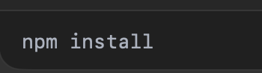
Ta ukaz bo prenesel in namestil vse Node.js pakete, ki jih backend potrebuje (Express, Mongoose, dotenv, ipd.).
- Konfiguracija okolja
Čeprav v produkciji dejanske vrednosti MONGODB_URI, JWT_SECRET in podobnih spremenljivk že hranite v Railway (v razdelku Environment Variables), je priporočljivo, da imate za lokalno testiranje svoje vrednosti v datoteki .env. Ustvarite (ali kopirajte iz vzorca .env.example) datoteko backend/.env
- Lokalni zagon in test
Če želite preveriti, ali koda teče pravilno, v isti mapi zaženite:
node server
V terminalu bi morali videti sporočilo, da strežnik posluša na http://localhost:3000.
- Priprava za deploy
Ker Railway že avtomatsko upravlja postopek build/razmestitve, vam ni treba posebej nameščati PM2, Nginx ali kakih sistemskih servisov. Glavni koraki so ti:
  - Prepričajte se, da ste v mapi backend/ in da so vse spremembe, ki jih želite imeti v produkciji, že vključene v repozitorij (git add, git commit).
  - Potisnite (pushajte) kodo v glavno vejo repozitorija
  - Railway bo samodejno zaznal novi commit v veji main, zgradil novo verzijo in sprožil redeploy. V Railway Dashboardu v zavihku “Deployments” lahko spremljate potek gradnje (build logs) in nato status, ko strežnik začne delovati.

Frontend: gradnja in ročni deploy na Firebase Hosting
Frontend aplikacija (React + Vite) je v produkciji gostovana na Firebase Hosting. Obvezno morate imeti na lokalnem računalniku nameščen Firebase CLI in imeti konfiguriran Firebase projekt.

Prijava in inicializacija Firebase v projektu
- Na lokalnem računalniku se prepričajte, da imate nameščen Firebase CLI:
npm install -g firebase-tools
- V korenu repozitorija se premaknite v mapo frontend/ in se prijavite v Firebase:
cd BestPriceProjekt/frontend
firebase login
Odpre se brskalnik, kjer potrdite dostop do svojega Google računa in pooblastite Firebase CLI.
- Če še niste inicializirali Firebase Hosting v tem projektu, izvedite:
firebase init hosting
med ustvarjanjem izberite obstoječ Firebase projekt (ali ustvarite novega), ki ga želite uporabiti za BestPriceProjekt. Nato kot “public directory” navedite mapo, kamor se bo shranila gradnja (privzeto dist/ ali build/, odvisno od vite.config.js). Ko vas vpraša “Configure as a single-page app (rewrite all URLs to /index.html)?”, izberite da, saj React uporablja klientski routing. Če se vas vpraša za prepis, uporabite običajno nastavitev, da prepiše vse v index.html.

Nastavitev okolja za produkcijo
V mapi frontend/ ustvarite datoteko .env.production (če jo že nimate) in vanjo vpišite naslednje spremenljivke (upoštevajte, da je v Reactu nujno, da ime spremenljivke začne z VITE_):
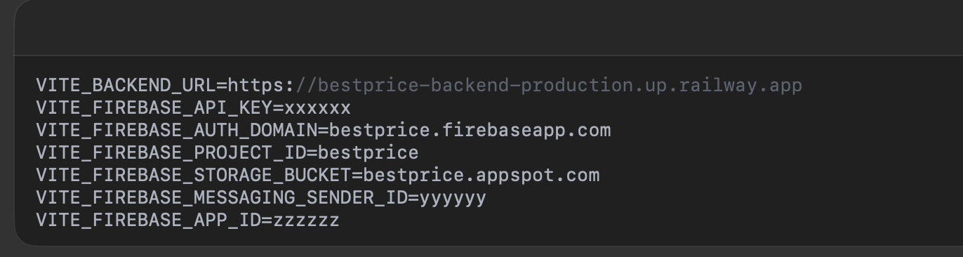

Gradnja frontenda
Ko imate .env.production nastavljen z vsemi potrebnimi vrednostmi, v mapi frontend/ izvedite:
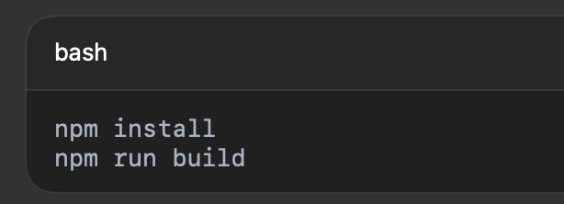
To bo ustvarilo optimizirano produkcijsko gradnjo v mapi dist/ (ali build/, če ste to tako nastavili v vite.config.js).
Prepričajte se, da se ob zagonu npm run build ali yarn build znotraj mape frontend/ v terminalu uspešno dokonča gradnja, brez napak.

Ročni deploy na Firebase Hosting
Ko je gradnja uspešno končana in je vaša mapa dist/ (ali build/) pripravljena, izvedite:
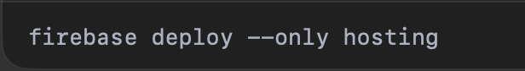
Firebase CLI bo nato:
- Prijavil, preveril, ali ste povezani z ustreznim projektom (če niste, bo zahteval, da potrdite).
- Prenesel vse datoteke iz mape dist/ na Firebase Hosting.
- Ob uspešnem zaključku bo vrnil URL, npr. https://bestprice.web.app ali https://bestprice.firebaseapp.com, kjer je vaša aplikacija že dostopna prek HTTPS.

Opomba: Za vsako manjšo spremembo (npr. nov commit, nova koda v frontend/) morate ponoviti koraka 3.3.3 (gradnja) in 3.3.4 (deploy). Če želite avtomatizirati ta postopek, lahko vkoristite GitHub Actions (ali drug CI), da ob pushu v frontend veji izvede npm install && npm run build && firebase deploy.

Arhitektura sistema

Arhitekturni diagram
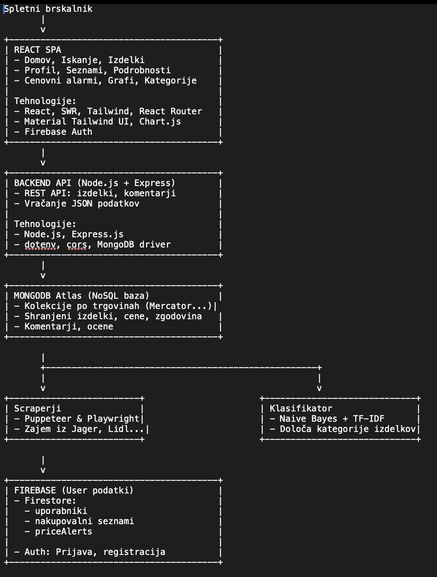
Slika 1: Arhitekturni diagram
V arhitekturnem diagramu so predstavljene glavne komponente naše aplikacije ter povezave med njimi.
- Uporabniški brskalnik (Frontend)
  - React/Vite aplikacija, ki teče v uporabnikovem brskalniku.
  - Komponente za prikaz strani (komponente Material-Tailwind, Recharts, SWR itd.).
  - Komunikacija z backend strežnikom preko REST API-jev (/api/...).
  - Uporaba Firebase Auth za avtentikacijo (prek knjižnic firebase/auth).
  - Prejemanje podatkov iz dveh virov: lastni Express/MongoDB backend in podatki iz Firestore.
- Firebase Hosting
  - Gostovanje statične React aplikacije (“build” mape).
  - Poskrbi, da je frontend aplikacija dostopna na domeni https://<vaša-aplikacija>.firebaseapp.com.
  - Sledi prvim zahtevam HTTPS povezave in samodejno preusmerja na index.html pri neposrednih dostopih do podpot/URL-jev.
- Express.js (Backend)
  - Node.js strežnik, ki poganja vse REST endpoint-e (npr. /api/all-products, /api/dashboard/...).
  - Stroški scrapanja ali obdelave: posredovanje podatkov iz MongoDB, obdelava zahtevkov za shranjevanje prejšnjih cen in ostalih logik.
  - Hostan na Railway (ali lokalno, ko tečemo brez strežnika v oblaku).
- MongoDB
  - Dokumentna baza, v kateri hranimo vse izdelke, zgodovino cen, komentarje in ocene.
  - Do nje dostopa Express backend preko uradne MongoDB Node.js knjižnice.
  - Shranjuje zbirke za vsako trgovino posebej, zbirko “comments” (ocene, besedilo, uporabniški ID-je).
- Firebase Auth
  - Obvezna komponenta za avtentikacijo in avtoriteto uporabnikov.
  - Omogoča prijavo z email/geslom in Google.
  - V React/Frontendu se uporablja knjižnica firebase/auth, ki skrbi za UI tok in vrača ID-token (JWT).
  - Backend strežnik (Express) lahko čez HTTP glavo Authorization: Bearer <ID–token> preveri veljavnost uporabnika (če ta funkcionalnost ni izrecno izključena).
- Firestore (Firebase Cloud Firestore)
  - Dokumentna baza, ki hrani podatke o uporabnikih, njihovih nakupovalnih seznamih in opomnikih za padanje cen.
  - React aplikacija z uporabo “Firestore SDK” (odvisno od potrebe) bere in piše v to bazo.
  - V Firestore je vsaka uporabnikova zbirka:
    - users/{uid} → dokument z obveznimi polji: email, name, surname, photoURL
    - users/{uid}/lists → podzbirka z nakupovalnimi seznami (vsak dokument vsebuje seznam artiklov, njihovo stanje “done” in morebitno pripombo).
    - users/{uid}/priceAlerts → podzbirka z opomniki, kjer so polja: productName, targetPrice, triggered, triggeredAt, notified, notifiedAt, seen.

Povezave:
- Frontend (Firebase Hosting) → REST klici → Express backend (Railway) → MongoDB.
- Frontend (Firebase Hosting) → Firebase Auth (id token) → Firestore.
- Backend (Express) → MongoDB za dostop do izdelkov, komentarjev in cenovne zgodovine.

Podatkovna shema
V tem razdelku je predstavljena podatkovna shema naše aplikacije. Ker uporabljamo dve ločeni podatkovni plasti – MongoDB (za shranjevanje podatkov o izdelkih z zgodovino cen, komentarji in ocenami) in Firestore (za upravljanje podatkov o uporabnikih, njihovih nakupovalnih seznamih in obvestilih o cenah) – je smiselno opisati obe shemi ločeno. Spodaj so opisi kolekcij, glavnih dokumentov in njihovih atributov ter medsebojnih povezav.

MongoDB
MongoDB v našem projektu hrani podatke, ki jih pobiramo (scrapamo) iz različnih trgovinskih spletnih mest (Tuš, Mercator, Jager, Lidl, Hofer). Ker ima vsaka trgovina ločen nabor izdelkov (in nismo združevali vseh izdelkov v eno samo “products” kolekcijo), smo za vsako trgovino ustvarili svojo samostojno kolekcijo. Tako so obstoječe kolekcije:
- `tus `
- `mercatorproducts`
- `JagerProducts`
- `lidl `
- `hofer `
Vsaka od teh kolekcij hrani dokumente tipa “izdelek iz posamezne trgovine” s podrobnimi informacijami in zgodovino prejšnjih cen.

Struktura posamezne trgovinske kolekcije
Vsak dokument v kolekciji ima naslednja polja:
1. `_id` (ObjectId)
- Avtomatsko generiran primarni ključ.
2. `name` (String)
- Naziv izdelka, kot se prikaže na spletnem mestu trgovine, npr.
`"KAVA BARCAFFE 200G CLASS.MLETA KD"`.
3. `price` (Number)
- Trenutna, privzeta cena izdelka (če velja fizična cena brez akcije). Shrani se kot decimalna vrednost, npr. `4.19`.
4. `actionPrice` (Number ali null)
- Če je izdelek v akciji, se tukaj shrani akcijska cena, npr. `1.39`. Če akcije ni, je `null`.
5. `image` (String ali null)
- URL do slike izdelka. Če trgovina ponuja URL slike, ga tu shranimo, sicer `null`.
6. `category` (String)
- Normalizirana (standardizirana) kategorija izdelka, npr.
`"Vse za zajtrk"`, `"Sadje in zelenjava"`, `"Mlečni izdelki"`, `"Pijače"` itd.
- Normalizacijo določimo na podlagi besedila v imenu izdelka in/ali njegove podkategorije.
7. `dostopno` (String ali null)
- Besedilno obvestilo, kdaj je izdelek na voljo, npr.
`"V trgovini od 15.05."`. Če trgovina tega ne navaja, je `null`.
8. `opombe` (String ali null)
- Krajša besedilna polja, npr. `"ZGRABITE PRILOŽNOST!"`. Če ni dodatnih opomb, je `null`.
9. `previousPrices` (Array of Objects)
- Zgodovina cen izdelka. Vsak element `previousPrices` vsebuje dva ključa:
- `price` (Number) – prejšnja cena, npr. `3.99`.
- `date` (Date) – čas, ko je bila ta cena aktivna.
- Vsakič, ko se cena posodobi (primeri: spletni scrap zazna drugačno ceno ali se posodobi akcijska cena), se stara vrednost potisne v `previousPrices`, novi `price` pa se zapiše v glavno polje.
10. `updatedAt` (Date)
- Datum in čas zadnje posodobitve tega dokumenta. Vsakič, ko se `price` ali `actionPrice` spremeni, se `updatedAt` nastavi na trenutno časovno oznako.

Firestore
Firestore hrani vse uporabniške podatke in področne zbirke za:
- upravljanje uporabnikov (prijava, profil),
- njihove nakupovalne sezname,
- obvestila o cenah (price alerts),
- nekatere statistične podatke (število primerjav, skupni prihranki).

Kolekcija users
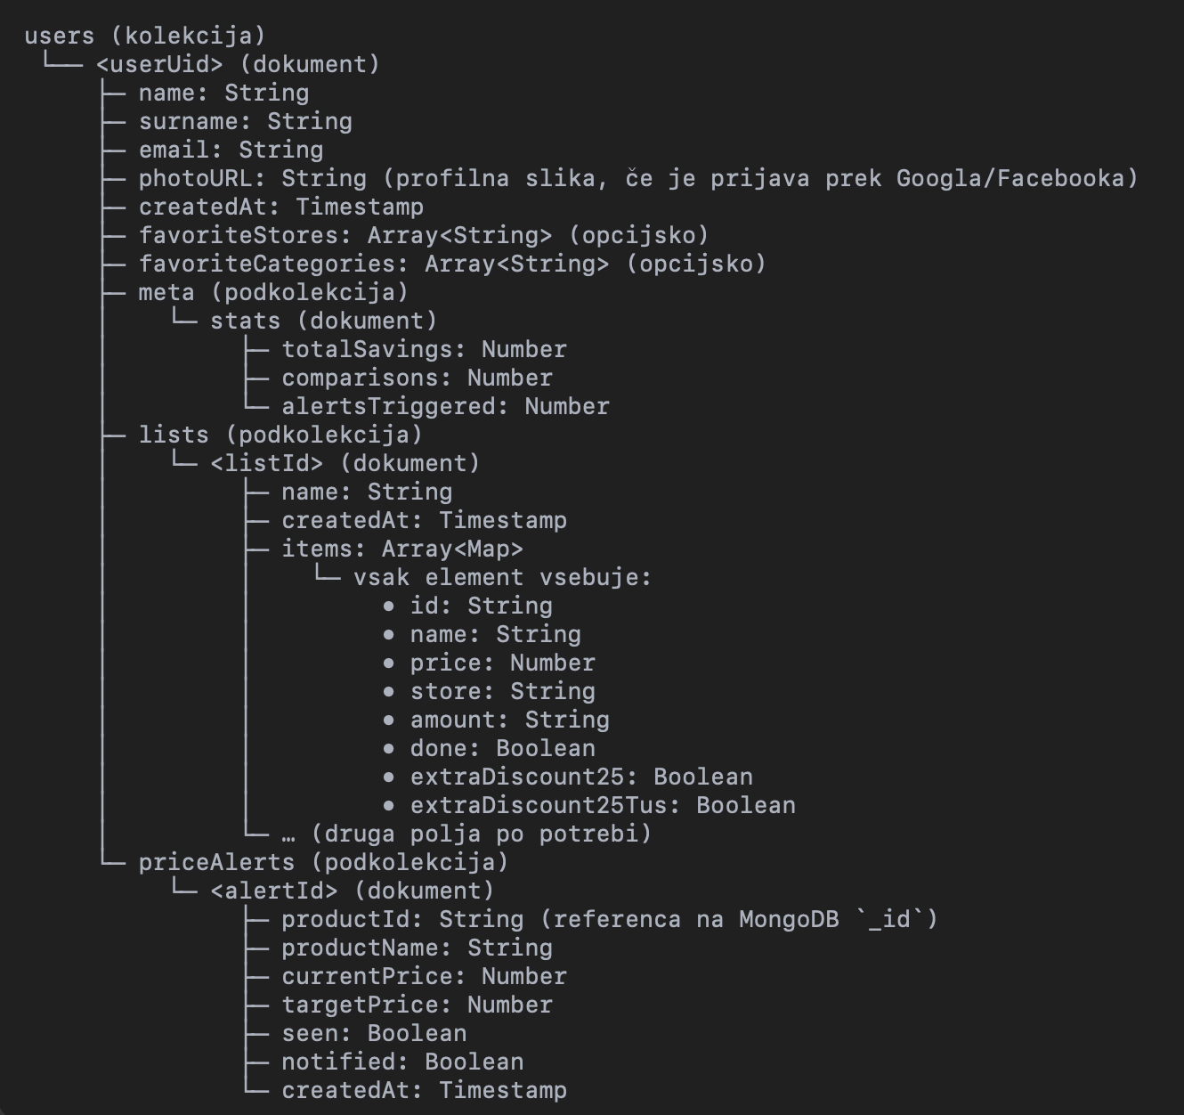
Slika 2: kolekcija users

Podrobnosti polj v users/<userUid>
- _id (dokumentni ključ)
- Polja dokumenta:
- Podkolekcija lists → dokument <listId>:
- Podkolekcija priceAlerts → dokument <alertId>:

UML diagrami

Use Case diagram
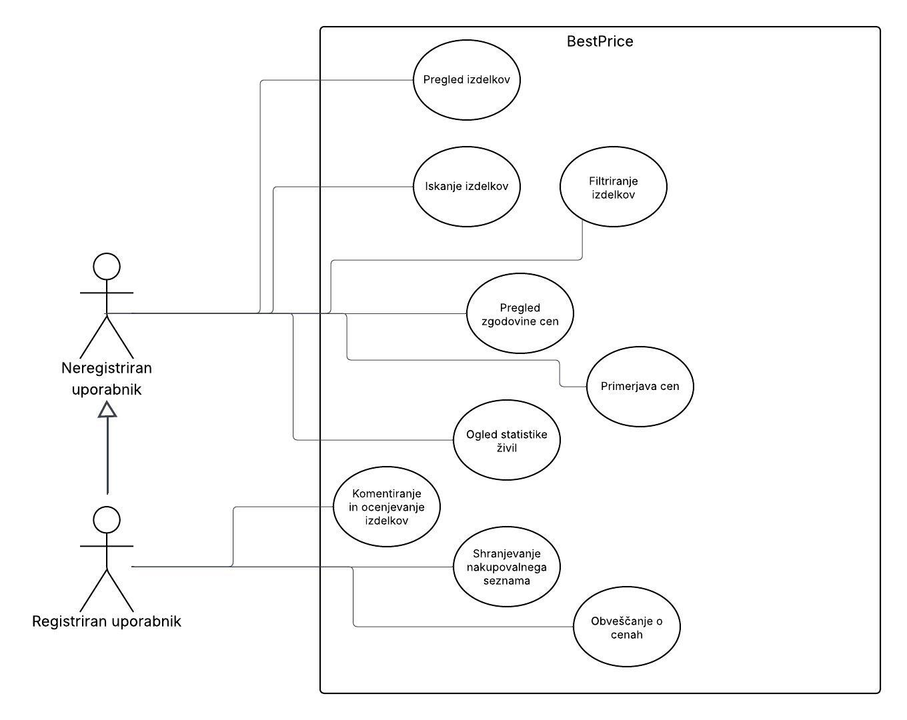
Slika 3: Use case diagram

Use Case diagram (DPU) prikazuje glavne interakcije, ki jih izvajata dva tipa uporabnikov (neregistriran in registriran) z aplikacijo BestPrice:
- Neregistriran uporabnik lahko:
  - Prebrska (pregleda) seznam izdelkov,
  - Izvede iskanje in uporabo filtrov,
  - Ogleda podrobnosti posameznega izdelka (vključno z zgodovino cen),
  - Izvede primerjavo cen med trgovinami,
  - Ogleda statistiko cen živil
- Registriran uporabnik (poleg zgoraj navedenega) lahko še:
  - Uredi svoj uporabniški profil (vpis, pridobivanje uporabniških podatkov),
  - Shrani izbrane izdelke v nakupovalni seznam,
  - Uporabi dodatne funkcije nakupovalnega seznama (urejanje, izbira popustov, izračun skupne cene, izvoz v PDF/kopijo),
  - Ustvari in ureja PriceAlerts (obvestila o doseženi ceni izdelka),
  - Ogleda statistiko na nadzorni plošči (dashboard).

Diagram jasno loči, katere akcije so na voljo neregistriranim uporabnikom (osnovno brskanje, ogled in primerjava cen) in katerih dodatnih funkcij se lahko poslužujejo registrirani (upravljanje seznama, obvestila, personalizacija).

Sequence diagram
Sekvenčni diagram prikazuje potek interakcij med komponentami ob izvršitvi posameznih scenarijev (npr. dodajanje izdelka v nakupovalni seznam, oddaja komentarja). Poudarja zaporedje klicev in odzivov med frontend (UI), Firebase Auth, Firestore in/ali API strežnikom

Sekvenca: Dodajanje izdelka v nakupovalni seznam
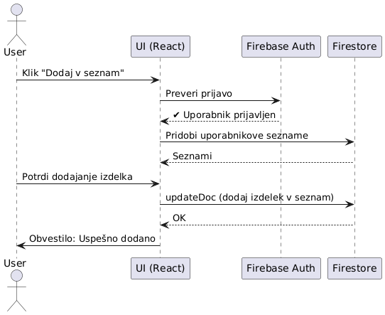
Slika 4: sekvenčni diagram: dodajanje izdelka v nakupovalni seznam
Opis poteka:
Ko uporabnik v aplikaciji klikne gumb “Dodaj z seznam” na strani s podrobnostmi izdelka, se najprej sproži preverjanje, ali je prijavljen. Frontend pokliče metodo onAuthStateChanged, da ugotovi, ali uporabnik že ima aktivno sejo. Če uporabnik ni prijavljen, ga sistem preusmeri na stran za prijavo ali registracijo. V nasprotnem primeru frontend pridobi trenutne nakupovalne sezname uporabnika z uporabo klica na Firestor. Ko so seznami naloženi, uporabniku prikaže dialog, v katerem izbere seznam, pod katerega želi shraniti izdelek. Ko uporabnik potrdi izbor, frontend izvede updateDoc klic, s katerim doda objekt izdelka v izbran seznam v Firestore. Firestore nato vrne potrdilo o uspešni posodobitvi (200 OK), na kar frontend prikaže obvestilo, da je bil izdelek uspešno dodan.

Sekvenca: Oddaja komentarja in ocene izdelka
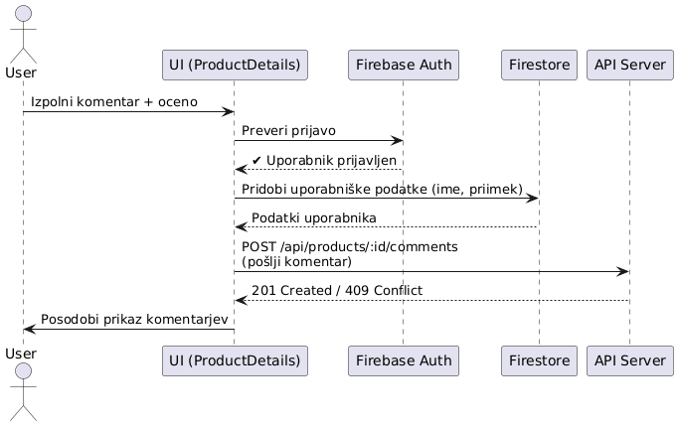
Slika 5: sekvenčni diagram: oddaja komentarja in ocene izdelka
Opis poteka:
Ko uporabnik želi oddati komentar na podrobnostih izdelka, najprej izpolni obrazec za oceno in/ali komentar ter pritisne gumb “Pošlji komentar.” Frontend nato preveri, ali je uporabnik prijavljen, tako da pokliče onAuthStateChanged. Če uporabnik ni prijavljen, ga sistem samodejno preusmeri na stran za prijavo. Če je uporabnik že prijavljen, frontend po potrebi pridobi njegove podatke iz Firestore, kjer se poišče ustrezni dokument z uporabo user.uid. Naslednji korak je oddaja komentarja: frontend pošlje HTTP POST zahtevo na API strežnik. Na strežniški strani se najprej preveri, ali je uporabnik že predhodno oddal komentar za ta izdelek z uporabo filtra findOne({ productId, userId }). Če je komentar že prisoten, strežnik vrne status HTTP 409 Conflict. V nasprotnem primeru v bazo MongoDB vstavi nov dokument z oddanim komentarjem in nato po uspešni vstavitvi vrne status HTTP 201 Created. Ko frontend prejme uspešen odgovor, ponovno pridobi seznam komentarjev za ta izdelek (prek GET /api/products/{productId}/comments) in osveži uporabniški vmesnik, tako da se med prikazanimi komentarji prikaže tudi pravkar oddani komentar.

Activity diagram (Uporabniški tok)
Activity diagram prikazuje celoten tok opravil, ki jih uporabnik izvede v aplikaciji, od začetnega obiska do zaključne interakcije. Diagram zajema različne poti, ne glede na to, ali je uporabnik prijavljen ali ne, in prikazuje možne odločitvene točke.
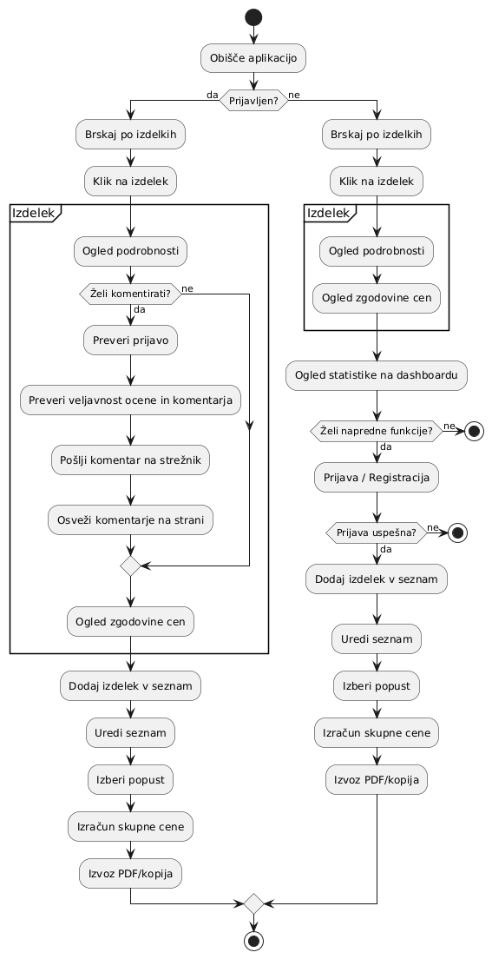
Slika 6: activity diagram
Koraki v diagramu (opis):
Ko uporabnik obišče aplikacijo, se najprej prikaže začetni zaslon. Sistem nato preveri, ali je uporabnik že prijavljen, če je, nadaljuje z ustreznimi funkcionalnostmi, drugače pa ga preusmeri po poti za neprijavljene uporabnike. V primeru, da je uporabnik prijavljen, začne brskati po izdelkih, kar lahko stori z iskanjem ali filtriranjem ponudbe. Ko najde izdelek, nanj klikne, da se odpre stran z detajli, kjer so prikazane slika, cena, opis, morebitne akcije, ocene in komentarji ter zgodovina cen. Če se uporabnik odloči, da želi komentirati izdelek, se sistem ponovno prepriča o njegovi prijavi, nato pa preveri veljavnost ocene in komentarja – to pomeni, da preveri, ali je uporabnik že komentiral in ali je ocena skladna s pravili. Ko je vse v redu, se komentar pošlje na strežnik prek ustreznega API-ja, na strani pa se osveži seznam komentarjev, da se vmesniku prikaže tudi nov prispevek. Po oddaji komentarja si uporabnik lahko ogleda zgodovino cen prek grafa, nato pa ima možnost, da doda izdelek v svoj seznam; s tem se obdobi, v katerem lahko ureja podrobnosti seznama, na primer količine ali izbiro popustnih kod. Če je za izdelek na voljo zadosten popust, ga aktivira, sistem pa izračuna končno ceno ob upoštevanju vseh popustov. Na koncu lahko uporabnik izvozi svoj seznam v PDF ali kopijo, prav tako pa si lahko ogleda podrobnejšo statistiko na nadzorni plošči, kjer so na voljo grafi in različna poročila.

V primeru, da uporabnik ni prijavljen, prav tako začne brskati po izdelkih z iskanjem ali filtriranjem. Ko klikne na izdelek, se prikaže stran z detajli, ki vključuje sliko, ceno, opis, morebitne akcije in zgodovino cen, vendar brez možnosti komentiranja. Če želi dostopati do naprednih funkcij, kot so oddajanje komentarjev ali dostop do celovite statistike, ga sistem preusmeri na stran za prijavo ali registracijo. Ko se prijavi z e-pošto in geslom ali prek Google računa, sistem preveri, ali je prijava uspešna, če ni, lahko poskusi znova ali se vrne na brskanje, če pa je prijava uspešna, ga aplikacija preusmeri na mesto, kjer je že lahko urejal seznam, oziroma kjer lahko dostopa do vseh funkcionalnosti, kot če bi bil vstopil kot prijavljen uporabnik. Če neprijavljeni uporabnik ne želi naprednih funkcij, lahko preprosto nadaljuje z ogledovanjem osnovnih vsebin, dokler ne konča seje.

Odločitev o tehnologijah & utemeljitev
Pri zasnovi in implementaciji naše spletne aplikacije BestPrice smo se odločili za kombinacijo sodobnih tehnologij na nivoju frontenda, backend storitev ter podatkovnih tehnologij. Vsaka izbrana komponenta ustreza jasnim merilom:
- performančnost (hitrost nalaganja, odzivnost),
- razširljivost in vzdržljivost (lahka razširitev ter enostavno vzdrževanje),
- varnost (avtentikacija, zaščita podatkov),
- enostavnost razvoja (dostopnost dokumentacije, velik ekosistem, poznana orodja).
V nadaljevanju povzeto, katere tehnologije smo uporabili in zakaj smo se za vsako odločili.

Frontend: React + Vite + Material Tailwind
React (JavaScript knjižnica za izgradnjo UI komponent)
- Zakaj React?
  - Omogoča gradnjo enostranskih aplikacij (SPA – Single Page Application) z odzivnimi UI komponentami.
  - Velik, širši ekosistem knjižnic (React Router, SWR, zustand/redux), kar pospeši in poenostavi razvoj.
  - Tehnologija od mlajših do starejših članov ekipe dobro podprta z dokumentacijo, tutoriali in primeri.
  - Funkcionalni komponentni pristop (hooks) naredi kodo čisto, enostavnejšo za testiranje in vzdrževanje.
Vite (build tool)
- Zakaj Vite?
  - Hitro ponovno prevajanje (hot-module-replacement) med razvojem – pri spremembi kode se stran takoj osveži brez ponovnega compila vsega projekta.
  - Moderne ES module (native ESM v brskalnikih) omogočajo hiter zagon in praktično takojšnji “cold start” strežniška razvojna izkušnja.
  - Enostavna konfiguracija, vključno s podporo za TypeScript, Tailwind CSS in plugin system.
  - Minimalna “overhead” konfiguracija.
Material Tailwind (komponentna knjižnica UI na osnovi Tailwind CSS)
- Zakaj Material Tailwind?
  - Ponuja že izdelane in prilagodljive React komponente (kartice, gumbi, vnosna polja, meni, modalna okna), ki sledijo Material-design načelom, hkrati pa se enostavno stilirajo z razredi Tailwind CSS.
  - Hitro prototipiranje in usklajen vizualni izgled brez pisanja lastnih CSS slogov.
  - Minimalna dodatna “dekoracija” CSS-ja – uporaba predhodno vnaprej definiranih razredov pospeši razvoj frontenda.
  - Komponente so odzivne (“responsive”) izven škatle, kar nam je omogočilo relativno hitro prilagodljiv dizajn (desktop ↔ mobilni pogled).

Backend: Express.js + MongoDB + Node.js
Express.js (Node.js framework za gradnjo REST API-jev)
- Zakaj Express?
  - Zelo priljubljen in razširjen minimalni strežniški framework za Node.js, kar pomeni veliko dokumentacije in primerov uporabe.
  - Enostavno nastavljanje Middleware-jev.
  - Hitro postavitev REST-endpointov za pridobivanje in upravljanje podatkov (npr. /api/products, /api/comments).
  - Razširljivost – vgrajena podpora za integracijo drugih knjižnic (npr. mongoose za MongoDB, helmet za varnost HTTP glavi).
MongoDB (NoSQL baza podatkov za shranjevanje produktov, komentarjev, cenovne zgodovine)
- Zakaj MongoDB?
  - Shema dokumentno usmerjena – idealna za nenehno rast podatkov o izdelkih (vsaka trgovina ima svojo zbirko, saj imajo različne atribute).
  - Podpora za vgrajeno zgodovino cen (polje previousPrices kot seznam vrednosti) in preprosto vstavljanje dokumentov.
  - Horizontalna razširljivost (sharding) in visok razpoložljiv prenos podatkov, ko bo število izdelkov večje.
  - Velik ekosistem knjižnic (npr. Mongoose) za lažje upravljanje s shemami, validacijo in povezovanje med zbirkami.
Node.js (JavaScript runtime, ki poganja server)
- Zakaj Node.js?
  - Enoten jezik (JavaScript) tako na frontendu kot na backendu.
  - Dogodni “non-blocking I/O” in dogodek-usmerjeno programiranje, kar je primerno za aplikacijo, ki sprejema sočasne zahteve (npr. API klici, asinhrona scrapanja).
  - Velik nabor modulov prek npm registra, ki omogoča hiter razvoj.
  - Zmogljivo vzdrževanje session-ov, JWT-avtentikacije in strežniško logiko.

Avtentikacija: Firebase Authentication
Firebase Authentication (za upravljanje uporabniških računov in varno prijavo)
- Zakaj Firebase Auth?
  - Enostavna integracija z React aplikacijo prek uradnih knjižnic (npm paket firebase).
  - Podpora za več “Identity Provider-jev” (email/geslo, Google), ki so takoj na voljo brez potrebe po lastni OAuth implemenaciji.
  - Vgrajena uprava s sejo (tokens so samodejno obnavljani) in odlično podprta pravila za preverjanje dostopa pred objektom (Security Rules).
  - Hitra postavitev – ni potrebe po ročnem kodiranju registracijskega sistema (šifre se hranijo varno, z bcrypt/argon2, interne knjižnice Firebasea).
  - Enostaven način preverjanja pristnosti na API strežniku (ven le preberemo JWT token, ga preverimo z Google CLI knjižnico).

Podatkovne rešitve: Firestore + …
Firestore (document-based NoSQL baza v Firebase okolju)
- Zakaj Firestore?
  - Prilagodljiv, skalabilen dokumentni model, ki omogoča shranjevanje hierarhičnih podatkov (podzbirke).
  - Hitro sinhroniziranje (real-time) – ko uporabnik uredi seznam ali ustvari novo obvestilo, se spremembe vidijo v brskalniku brez osvežitve strani.
  - Integracija z Firebase Auth – varnostna pravila, ki omogočajo dostop le uporabniku samemu do lastnih podatkov, brez dodatnega backend kode.
  - Omogoča offline dostop (v mobilnih ali brskalniških aplikacijah), če uporabnik izgubi povezavo, kar je velik plus za uporabniško izkušnjo.

Tehnologija/komponenta | Kratek opis | Utemeljitev izbire
React + Vite | Gradnja odzivnega UI kot SPA. | Hiter razvoj, instant HMR, velik ekosistem, centralizacija JavaScripta.
Material Tailwind | Vnaprej definirane UI komponente z grafičnim pristopom Material Designa, podprte s Tailwind | Hitro prototipiranje, enostavna prilagoditev, odzivni dizajn, “utility-first” slog, minimalno pisanje lastnih slogov (CSS).
Express.js (Node.js) | Zelo prilagodljiv strežniški framework za gradnjo REST API-jev. | Minimalna krivulja učenja (tutoriali, dokumentacija), podporna skupnost, enostaven pipeline Middleware → routing → validacija.
MongoDB | Dokumentno usmerjena NoSQL baza za podatke o izdelkih in komentarjih. | Fleksibilna shema, idealna za nestandardne podatkovne modele (različne trgovine, neenotne lastnosti), enostavno snemanje zgodovine cen.
Firebase Auth + Firestore | Avtentikacija (email, Google, …) ter baza uporabniških podatkov, seznami in obvestila. | Hitra integracija za socialno prijavo, varni JTW-tok za preverjanje pristnosti, real-time posodabljanje (Firebase SDK), avtomatska sinhronizacija med strankami.
Railway (hostanje backenda) | Poglobljena infrastruktura za Node.js strežnik in MongoDB instanco | Hitro in enostavno vpeljana CI/CD integracija, avtomatsko dimenzioniranje strežnikov, en klik za deploy, brezplačen nivo za manjše aplikacije.
Firebase Hosting | Postavitev frontenda kot statičnih datotek + integracija z SSL, globalni CDN. | Enostaven deploy (firebase deploy), privzeto HTTPS certifikat, zelo hitra globalna distribucija vsebine, brezplačen plan z dovolj kvotami.
Puppeteer / Playwright (za scrapanje) | Orodja za avtomatizirano pridobivanje podatkov iz spletnih trgovin. | Omogočata headless brskanje, simulacijo človeškega brskalnika, čakajoče selektorje, ročno obdelavo težje dostopnih strani (dinamična vsebina).

SonarQube poročilo

Ključni podatki
- Število vrstic kode:
Projekt vsebuje 9,689 vrstic kode.
- Pokritost s testi:
Pokritost s testi je trenutno 0.0%, čeprav so lahko testi prisotni. SonarQube jih morda ne zazna pravilno – priporočamo preverbo konfiguracije.
- Kompleksnost:
Koda ima skupno 1,574 točk kompleksnosti, kar kaže na zmerno do visoko kompleksnost. To lahko vpliva na vzdrževanje in nadaljnji razvoj.
- "Code Smells" (opozorila na morebitne težave):
Zaznanih je 177 opozoril ("code smells"), kar nakazuje možnosti za refaktoring in izboljšanje kakovosti kode.
- Napake (Bugs):
Zaznane so 3 napake. Priporočeno je, da se preverijo in po potrebi odpravijo.
- Varnostne pomanjkljivosti (Vulnerabilities):
Ni zaznanih nobenih varnostnih pomanjkljivosti (0), kar je pozitiven indikator varnosti projekta.
- Podvojene vrstice (Duplicated Lines):
4.2% vrstice kode je podvojenih (na skupno 9.9k vrstic), kar pomeni, da obstajajo deli, ki jih je mogoče poenostaviti in refaktorirati – pogosto se to dogaja v t. i. “providers”.
- Varnostne točke (Security Hotspots):
Vse varnostne točke so bile 100% pregledane, kar je zelo dober znak varnostne osveščenosti ekipe.

Status kakovostnih metrik
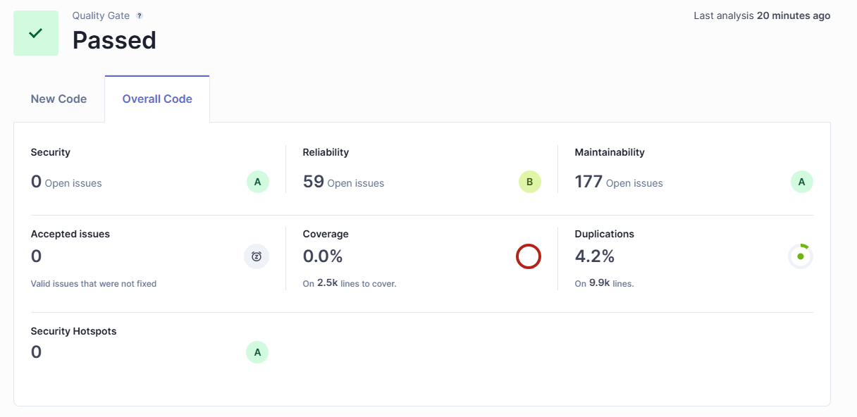
Slika 7: SonarQube pregled kakovosti kode – Quality Gate: Passed

- ✅ Quality Gate: Projekt je uspešno prestal preverjanje kakovosti (Quality Gate status: OK).
- ⚠️ Pokritost s testi: Ni zaznana nobena pokritost. Potrebno je preveriti zaznavo testov (npr. konfiguracija v sonar-project.properties).
- ⚠️ Kompleksnost: Relativno visoka kompleksnost lahko negativno vpliva na dolgoročno vzdrževanje.
- ⚠️ Podvojene vrstice: Prisotnost podvojenih delov kode lahko vpliva na berljivost in razširljivost.
- ✅ Varnost: Projekt trenutno ne vsebuje varnostnih ranljivosti.

Vizualna analiza kakovosti
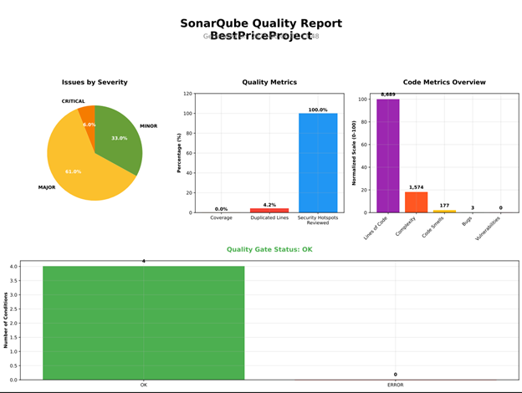
Slika 8: Grafični prikaz metrik kakovosti kode iz SonarQube

Projekt je trenutno brez kritičnih varnostnih težav in je uspešno prestal preverjanje kakovosti. Vendar so prisotni izzivi, kot so:
- Nična zaznana pokritost testov – kljub njihovi prisotnosti,
- Visoka kompleksnost kode,
- Prisotnost podvojenih vrstic in več opozoril (code smells).
Te težave bi lahko dolgoročno vplivale na vzdrževanje in širjenje projekta, zato priporočamo:
- Optimizacijo oziroma refaktoriranje kompleksnih in podvojenih delov,
- Preverbo konfiguracije za zaznavo testov (če testi obstajajo),
- Odpravo zaznanih napak (bugs).

Navodila za uporabo in demo

Zahtevani viri in predpogoji
Preden začnemo z zagonom aplikacije lokalno, poskrbite, da imate na svojem računalniku nameščeno vse naslednje komponente:
- Node.js (različica ≥ 16)
- npm ali yarn (upravljalnik odvisnosti)
- Git (za kloniranje repozitorija)
- MongoDB (lokalno ali na Atlasu)
- Firebase CLI (orodje za delo z Firebase projekti)
- Google Chrome ali Mozilla Firefox (za brskalnik)

Pridobitev izvorne kode
- Odprite terminal (ali ukazno vrstico).
- Pojdite v mapo, kamor želite namestiti izvorno kodo:
cd /pot/do/izbrane/mape
- Klonirajte GitHub repozitorij projekta:
git clone https://github.com/DomenDrovenik/BestPriceProjekt.git
- Vstopite v imenik frontend in backend, saj se oba dela (front-end in back-end) razvijata ločeno:
cd BestPriceProjekt/frontend
cd BestPriceProjekt/backend

Nastavitev okolja za backend (Express + MongoDB)
- Namestitev odvisnosti
Prepričajte se, da ste v mapi backend (če ne, se vrnite z cd ../backend). Nato zaženite:
npm install
Ta ukaz bo namestil vse Node.js pakete, ki jih backend potrebuje (npr. Express, Mongoose, dotenv, …).
- Datoteka .env
V korenu mape backend ustvarite datoteko z imenom .env (če še ne obstaja).
- Zagon backend strežnika
Prepričajte se, da je datoteka .env nastavljena, nato poženite:
node server
Po začetku bo aplikacija poslušala na naslovu http://localhost:3000 (če ste nastavili PORT=3000). Nekaj ključnih endpointov, ki jih backend strežnik izpostavlja:
  - GET /api/all-products → pridobi vse izdelke (po vseh trgovinah) z MongoDB (front–end jih pokliče za polnjenje seznama izdelkov).
  - POST /api/products/:store/comments → shrani komentar uporabnika (zahteva JWT, ki ga pošilja front-end).
  - GET /api/products/:store/:id/history → pridobi zgodovino cen za izdelek z določenim id.

Nastavitev okolja za frontend (React + Vite)
- Premik v mapo frontend
V terminalu, ko imate zagnan backend, odprite nov terminal ali tab in se pomaknite v mapo frontend:
cd BestPriceProjekt/frontend
- Namestitev odvisnosti
Poženite:
npm install
Ta ukaz namesti vse npm pakete: React, React Router, SWR, Material Tailwind, Firebase SDK, itd.
- Datoteka .env (lokalno)
V frontend/ ustvarite datoteko .env in pa .env.local
- Zagon frontenda v načinu “development”
Po namestitvi odvisnosti in pripravi .env poženite:
npm run dev
V konzoli bo zapisano, da se Frontend strežnik zažene (ponavadi na http://localhost:5173).
  - Odprite brskalnik in obiščite http://localhost:5173 – videli boste uporabniški vmesnik aplikacije.
  - Če so nastavitve datoteke .env pravilne in je backend zagnan, se bodo podatki o izdelkih (iz http://localhost:3000/api/...) pravilno naložili.

Demo: predstavitev ključnih funkcionalnosti
Ko imate VPS zagnana (frontend in backend), vam priporočamo naslednji vrstni red korakov, da se prepričate o pravilnosti delovanja:
- Pogled “Bralec izdelkov” (Dashboard & Seznam izdelkov)
  - Ob prvem obisku http://localhost:5173 boste videli domačo stran.
  - V glavni navigaciji kliknite “Izdelki” (ali gumb “Pregled izdelkov”).
  - Prikaže se “grid” vseh izdelkov, združenih po trgovini in kategoriji (v meniju za filtriranje lahko izberete, recimo, samo “Pijače” ali “Mlečni izdelki”).
  - Pod vsako trgovino je prikazana povprečna cena vseh izdelkov. Graf na Dashboardu prikazuje trend gibanja cen.
- Podrobnosti izdelka, zgodovina cen, komentarji in ocene
  - Kliknite na katerikoli izdelek (sliko ali ime) v seznamu. Odprl se bo “ProductDetails” pogled.
  - Videli boste: sliko izdelka (če je na voljo), osnovne podatke (ime, kategorijo, trenutno ceno, morebitno znižano ceno, enoto, opombe).
  - Če je izdelek že imel spremembo cene, je prikazana tudi zgodovina cen (graf ali seznam preteklih cen).
  - Položnico “Komentiraj” lahko uporabite za oddajo ocene (1–5) in komentarja.
    - Če niste prijavljeni, vas bo gumb preusmeril na stran za prijavo. Po uspešni prijavi se avtomatsko vrnete na “ProductDetails”.
    - Po oddaji komentarja se komentar prikaže takoj v spodnjem seznamu.
- Prijava / Registracija
  - V zgornjem desnem kotu najdete “Prijava / Registracija”.
  - Kliknete “Prijava”: prikaže se obrazec za vnos e-pošte in gesla.
  - Za socialne prijave izberete “Prijava z Googlom”.
  - Ko ste prijavljeni, se v glavi izpiše vaše ime in avatar (če je naložen s profila).
  - Po prijavi so aktivne funkcije, kot sta komentiranje in ustvarjanje nakupovalnih seznamov.
- Upravljanje nakupovalnih seznamov
  - V glavi kliknite “Seznami”. Prikaže se seznam vaših dosedaj ustvarjenih nakupovalnih seznamov.
  - Gumb “Ustvari nov seznam” prikaže modalno okno, kamor vnesete ime seznama (npr. “Tedenska nabava”).
  - Ko ste v “Seznamu”, lahko kliknete “Dodaj izdelek” ob kateremkoli izdelku v “ProductDetails”.
  - Spodaj je razdelek “Moji seznami”, kjer lahko:
    - Dodate izdelek (količina, morebitni dodaten popust Tuš / Hofer),
    - Označite opravljene artikle (checkbox),
    - Uredite količino (ročno spremenite),
    - Odstranite artikel (ikona smetnjaka),
    - Izvozite seznam v PDF (gumb → generiraj PDF – vključi slike in podatke, shrani v prednastavljeno mapo brskalnika).
  - Ko imate artikle v seznamu, spodaj kliknite “Izračun skupne cene” – aplikacija izračuna vsoto (upoštevajoč akcijske vrste popustov).
- Obvestila o padcu cene (Price Alerts)
  - V “ProductDetails” označite “Nastavi obvestilo” ob izdelku, vnesite želeno ciljno ceno (npr. “1.00 €”).
  - Aplikacija ob naslednjem scrapanju backenda (cron job na strežniku) primerja trenutne cene s ciljnimi.
  - Ko trenutna cena doseže (ali je nižja od) ciljne, strežnik zabeleži novo obvestilo v Firestore (kolekcija /users/{uid}/priceAlerts).
  - Ob prijavi v “Obvestila” v glavni navigaciji lahko vidite seznam vseh aktivnih obvestil in ali so bila poslana elektronska obvestila (potrebna je dodatna konfiguracija za SMTP).
- Analitika & Statistika (Dashboard)
  - V meniju “Statistika” ali na domači strani (Dashboard) je prikazan donut graf “Porazdelitev izdelkov po kategorijah” (podatki se “pullajo” iz /api/all-products, ki izračuna razčlenitev kategorij glede na število dokumentov v MongoDB).
  - Pod njim je stolpčni graf “Delež akcijskih izdelkov” (API endpoint /api/discount-share, ki vrne odstotek izdelkov, ki imajo polje actionPrice != null po kategorijah).
  - Prav tako je graf “Povprečne cene po kategorijah in trgovinah” (REST klic /api/dashboard/average-prices).
  - Graf “Razvoj cen skozi čas” prikaže gibanje povprečnih cen izdelkov (API /api/dashboard/price-trends).

ZAKLJUČEK
V predstavljenem projektu “BestPrice” smo razvili celovito spletno aplikacijo za primerjavo cen živil v različnih slovenskih trgovinah ter za poenostavljeno načrtovanje nakupovalnih seznamov in spremljanje gibanja cen. Rešitev temelji na arhitekturi, ki jo sestavljata:
- Front-end (React + Vite + Material Tailwind),
- Back-end (Express.js + MongoDB za analitične podatke ter Firebase za avtentikacijo, uporabniške sezname in obvestila).
S funkcionalnostmi, kot so:
- Pregled in filtriranje izdelkov po trgovinah, kategorijah in cenovnih akcijah,
- Podrobnosti izdelka z zgodovino cen in možnostjo oddaje ocen/komentarjev,
- Avtentikacija uporabnikov (e-pošta/geslo + prijava z Google),
- Upravljanje nakupovalnih seznamov in izvoz PDF-jev,
- Nastavljanje “price alert” obvestil,
- Dashboards in interaktivni grafi z analitiko (povprečne cene, porazdelitev izdelkov, delež akcijskih artiklov)
smo zagotovili uporabniku prijazno izkušnjo, ki mu omogoča enostavno iskanje najugodnejših ponudb, hkrati pa spodbujamo preglednost razvoja cen in racionalno organizacijo nakupov.
Projekt “BestPrice” je združil več sodobnih tehnologij (React, Express, MongoDB, Firebase), da bi uporabnikom zagotovil pregled nad trenutnimi in preteklimi cenami živil ter jim pomagal pri racionalni organizaciji nakupovalnih seznamov. Aplikacija na enostaven in vizualno privlačen način prikaže tako statistične analize (cenovni trendi, porazdelitve po kategorijah, delež akcijskih artiklov) kot tudi možnosti aktivnega sodelovanja uporabnika (komentiranje, ocenjevanje, obvestila o padcu cen).
Skozi to dokumentacijo smo predstavili vzpostavitev okolij za lokalni razvoj, postopek produkcijskega deploya, arhitekturo sistema z vsemi komponentami, podatkovno shemo v MongoDB in Firestore ter prikazali UML diagrame, ki opisujejo ključne use-case scenarije, uporabniške tokove in sekvenčne interakcije. Verjamemo, da bo projekt z nadaljnjo nadgradnjo, optimizacijo in razširitvijo postal še bolj uporaben pripomoček za veliko širšo skupino uporabnikov, ki želijo kupovati po najugodnejših cenah.

